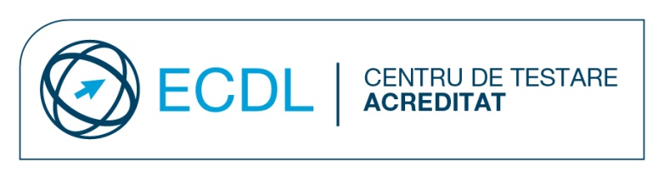

Colegiul Național “Ienăchiță Văcărescu”este Centru de Testare Acreditat ECDL

Permisul european de conducere a computerului (ECDL – European Computer Driving Licence) este cel mai răspândit standard de certificare a abilităților de utilizare a computerului, recunoscut la nivel internaţional.
Permisul ECDL este folosit şi recunoscut în 150 de țări de către companii de renume, în administraţie sau de instituţii de învăţământ de prestigiu. În afara Europei, programul este denumit International Computer Driving Licence (ICDL).

Valabilitatea Permisului ECDL
Permisul ECDL obţinut în România este valabil în oricare dintre cele 150 de ţări din întreaga lume în care este recunoscut standardul ECDL/ICDL.
Permisul ECDL nu are limită de valabilitate în timp, competențele digitale fiind certificate pe viață, în conformitate cu programele analitice aferente fiecărui modul, aflate în vigoare la momentul susținerii examinării.

Cui se adresează certificările ECDL?
Certificările ECDL se adresează oricărei persoane care are nevoie și dorește să își certifice la standard recunoscut internațional abilitățile de utilizare a computerului. Nu există limită de vârstă pentru înscrierea în programul de certificare ECDL.
Tinerii, elevii, studenții, funcționarii publici sau angajații în companii își pot dovedi abilitățile IT prin intermediul certificărilor ECDL.

Avantaje ECDL
Elevii care dețin Permisul ECDL își pot echivala proba de Competențe digitale din cadrul Examenului de Bacalaureat Naţional.
Programa pentru obținerea Permisului ECDL corespunde materiei pe care elevii de liceu o parcurg în cadrul orelor de TIC din programa școlară pentru clasele a IX-a și a X-a. Astfel, liceenii pot să se pregăteasca chiar în cadrul orelor de la școală pentru obținerea unei certificări cu recunoaștere internațională. Având deja Permisul ECDL, elevii pot solicita în clasa a XII-a echivalarea probei de competențe digitale de la Bacalaureat.
- ECDL deschide noi oportunităţi pentru a obţine o bursă în străinătate.
- Studenții își pot echivala diverse cursuri de informatică sau birotică cu Permisul ECDL la anumite universități.
- Un CV este 100% complet cu ECDL
Permisul ECDL deschide noi oportunităţi pentru a obţine un loc de muncă mai bun, îmbunătăţeste perspectivele de promovare în carieră și scade probabilitatea de a pierde o ofertă de serviciu.

- Cadrele didactice din învățământul preuniversitar care dețin Permisul ECDL pot beneficia de credite profesionale transferabile.

Module ECDL
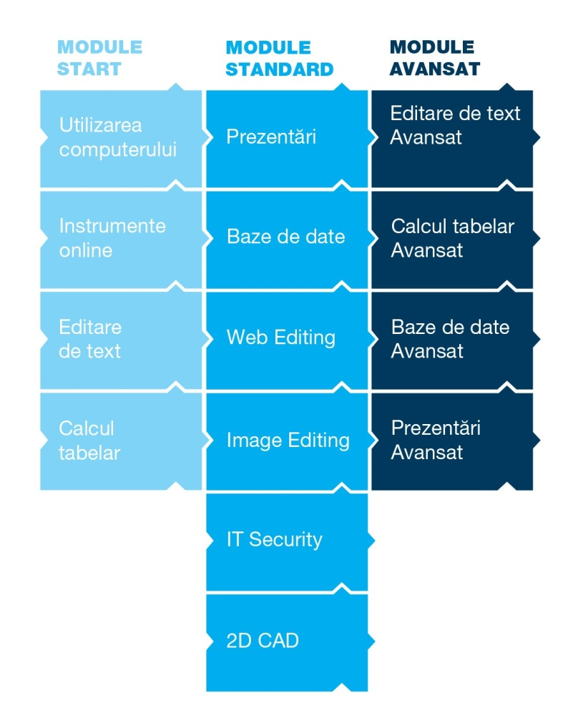

Profilul ECDL
Profilul ECDL al candidatului începe să se creeze încă de la promovarea cu succes a unui singur modul ECDL.
Fiecare modul ECDL poate fi combinat cu alte module astfel încât să satisfacă cerinţele personale sau profesionale ale candidatului.
Profilul ECDL nu expiră şi poate fi dezvoltat continuu pe întreg parcursul vieţii.

Certificări ECDL – Profilul ECDL pentru BAC
Certificările ECDL PROFIL START BAC şi ECDL PROFIL BAC se adresează elevilor care doresc să echivaleze proba de competenţe digitale din cadrul Bacalaureatului cu Permisul ECDL.

Permisul ECDL PROFIL START BAC se obţine în urma promovării a 4 module fixe obligatorii: Utilizarea computerului, Instrumente online, Editare de text, Calcul tabelar.

Utilizarea computerului
Testare: automată online
Aplicaţii pentru testare: MS Word 2003/2007/2010/2013
Aplicatii pentru pregatire: MS Word 2003/2007/2010/2013; Windows 7 / 8
Simulări disponibile: online

Instrumente online
Testare: automată online
Aplicaţii pentru testare: nu este cazul
Aplicatii pentru pregatire: IE9-Outlook 2010; IE10-Outlook 2013
Simulări disponibile: online

Editare de text
Testare: automată online
Aplicaţii pentru testare: MS Word 2003/2007/2010/2013
Aplicatii pentru pregatire: MS Word 2003/2007/2010/2013
Simulări disponibile: online

Calcul tabelar
Testare: automată online
Aplicaţii pentru testare: MS Excel 2003/2007/2010/2013
Aplicatii pentru pregatire: MS Excel 2003/2007/2010/2013
Simulări disponibile: online

Permisul ECDL PROFIL BAC se obţine în urma promovării a 6 module fixe obligatorii: Utilizarea computerului, Instrumente online, Editare de text, Calcul tabelar, Baze de date, Prezentări.

Utilizarea computerului
Testare: automată online
Aplicaţii pentru testare: MS Word 2003/2007/2010/2013
Aplicatii pentru pregatire: MS Word 2003/2007/2010/2013; Windows 7 / 8
Simulări disponibile: online

Instrumente online
Testare: automată online
Aplicaţii pentru testare: nu este cazul
Aplicatii pentru pregatire: IE9-Outlook 2010; IE10-Outlook 2013
Simulări disponibile: online

Editare de text
Testare: automată online
Aplicaţii pentru testare: MS Word 2003/2007/2010/2013
Aplicatii pentru pregatire: MS Word 2003/2007/2010/2013
Simulări disponibile: online

Calcul tabelar
Testare: automată online
Aplicaţii pentru testare: MS Excel 2003/2007/2010/2013
Aplicatii pentru pregatire: MS Excel 2003/2007/2010/2013
Simulări disponibile: online

Prezentări
Testare: automată online
Aplicaţii pentru testare: MS PowerPoint 2003/2007/2010/2013
Aplicatii pentru pregatire: MS PowerPoint 2003/2007/2010/2013
Simulări disponibile: online

Baze de date
Testare: automată online
Aplicaţii pentru testare: MS Access 2003/2007/2010/2013
Aplicatii pentru pregatire: MS Access 2003/2007/2010/2013
Simulări disponibile: online

Cum se echivalează proba de Competenţe digitale la Bacalaureat

Nivelul de competenţă digitală pe diploma de Bacalaureat va fi:
“utilizator avansat”, pentru candidaţii care au obţinut Permisul ECDL PROFIL START BAC*
“utilizator experimentat”, pentru candidaţii care au obţinut Permisul ECDL PROFIL BAC*

“utilizator nivel mediu”, pentru candidaţii care au obţinut Permisul ECDL Start**
“utilizator experimentat”, pentru candidaţii care au obţinut Permisul ECDL Complet**
*Permisele ECDL Start şi ECDL Complet se obţin în baza unui Card electronic de aptitudini ECDL.

* Permisele ECDL PROFIL START BAC şi ECDL PROFIL BAC se obţin în baza unei Serii de înscriere generală unică.
**Permisele ECDL Start şi ECDL Complet se obţin în baza unui Card electronic de aptitudini ECDL.

Alte scheme de certificare ECDL – Profilul ECDL pentru viaţă
Candidatul îşi poate dezvolta permanent Profilul ECDL, obţinând noi certificări ECDL.
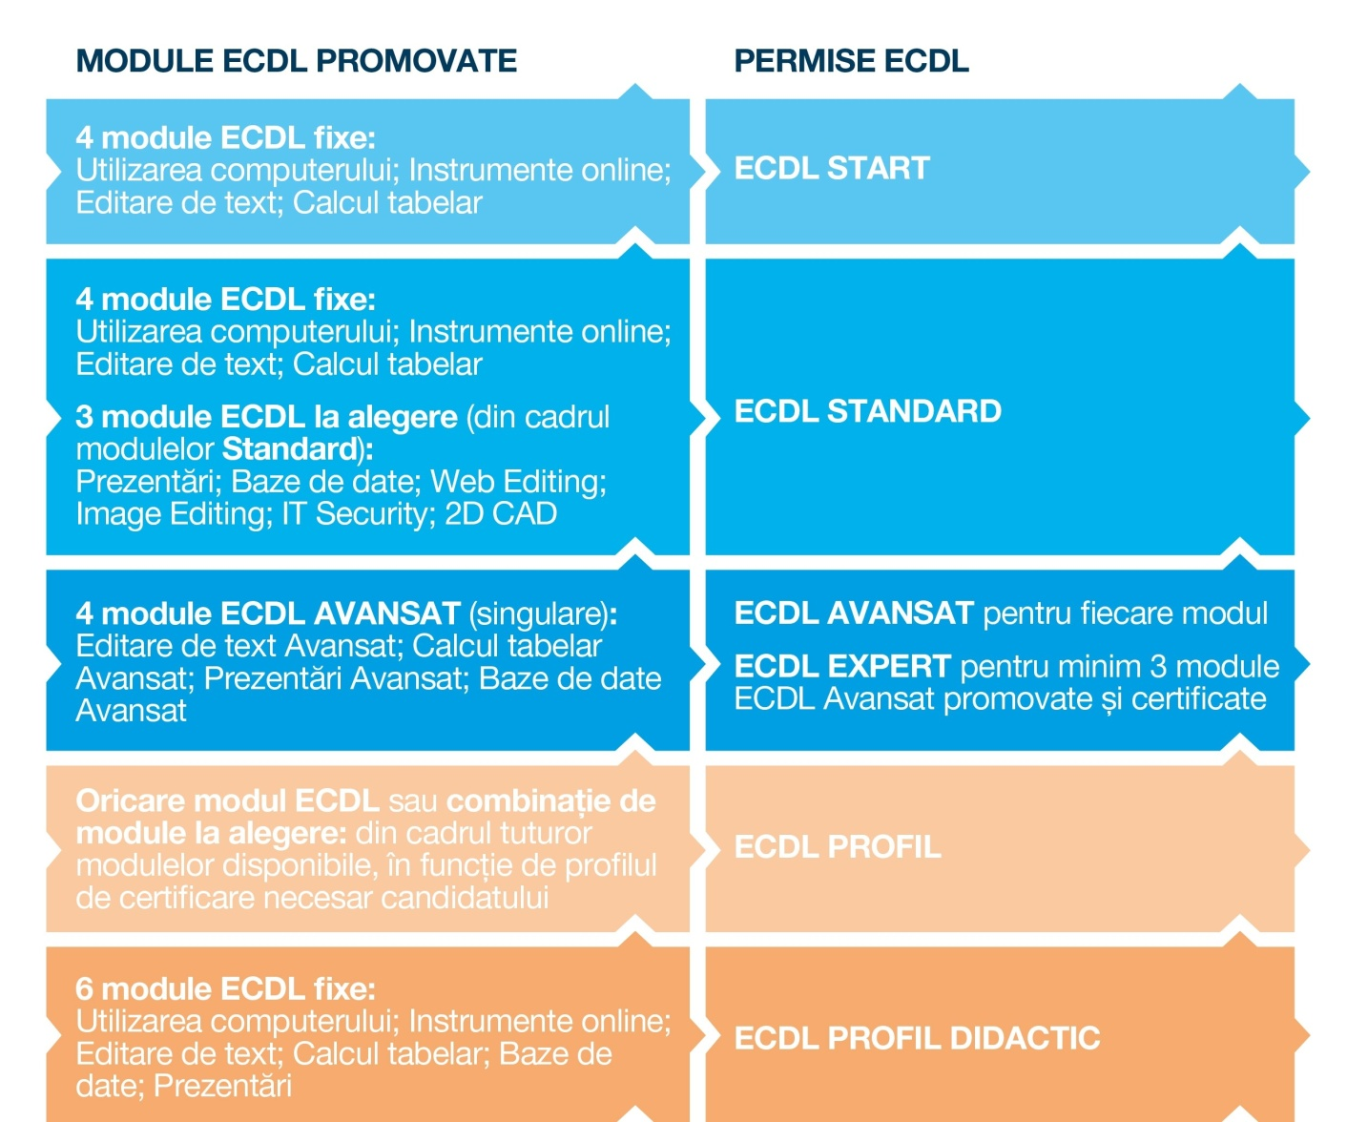

ECDL STARTeste o certificare a competenţelor digitale care se constituie din patru module separate ce acoperă competenţele şi ariile de cunoaştere IT cheie: Utilizarea computerului*, Instrumente online*, Editare de text*, Calcul tabelar*.
*Windows 7/8; Microsoft Office 2003/2007/2010/2013; Testare: automată online; Simulări disponibile: online

ECDL STANDARD este certificarea căreia ii corespund 7 module ECDL şi care se constituie din cele patru module ECDL Start plus trei module adiţionale la alegere, astfel încât să se dezvolte şi să se certifice competenţa digitală.
Cele 3 module adiţionale pot fi alese dintre următoarele module ECDL Standard: Prezentări*, Baze de date*, IT Security*, Web Editing**, Image Editing***, 2D CAD****.

* Microsoft Office 2003/2007/2010/2013; Testare: automată online; Simulări disponibile: online
** KompoZer; Testare: automată online Simulări disponibile: online
***Gimp Testare: automată online Simulări disponibile: online
****AutoCAD/ AutoCAD LT/Solid Edge; Testare: manuala; Simulări disponibile: manual

ECDL AVANSAT oferă cunostinţele necesare certificării la un nivel superior în utilizarea unor aplicaţii specifice pe modulele: Editare de text Avansat*, Calcul tabelar Avansat*, Baze de date Avansat*, Prezentări Avansat*

* Microsoft Office 2003/2007/2010/2013; Testare: automată online; Simulări disponibile: online

Câte un permis ECDL AVANSAT se obţine după promovarea fiecărui modul ECDL Avansat.
ECDL EXPERT se obţine prin promovarea şi certificarea oricăror 3 module ECDL Avansat.

ECDL PROFIL DIDACTIC se adresează cadrelor didactice care, deţinând acest permis, doresc să beneficieze de oportunitatea obţinerii unui număr de credite profesionale transferabile. Permisul ECDL PROFIL DIDACTIC se obţine în urma promovării a 6 module fixe obligatorii: Utilizarea computerului*, Instrumente online*, Editare de text*, Calcul tabelar*, Baze de date*, Prezentări*.
* Windows 7/8; Microsoft Office 2003/2007/2010/2013; Testare: automată online; Simulări disponibile: online

Programele analitice ECDL aferente fiecărui tip de certificare ECDL sunt disponibile pe www.ecdl.ro .

Înscrierea
Vă puteţi înscrie în programul ECDL în orice moment pe www.ecdl.ro prin completarea Formularului de înregistrare şi achiziţionând apoi o Serie unică de înscriere ECDL.
Seria de înscriere generală unică ECDL este similară unei foi matricole, în care sunt trecute toate rezultatele examinărilor ECDL susținute de candidat. În momentul promovării unui examen se va completa numele modulului ECDL promovat.
Seria de înscriere generală unică ECDL este valabilă pentru toate modulele ECDL începând cu 1 semptembrie 2013. Candidatul achizitionează această serie o singură dată în viață, inainte de a susține prima certificare ECDL. Seriile de înscriere generală unice ECDL nu au perioadă de valabilitate.

Durata obținerii certificării
Perioada de obținere a unei certificări ECDL depinde de tipul de certificare ales, de nivelul de competenţă al fiecărui candidat şi de nevoia de a urma sau nu cursuri în vederea susţinerii acestor examene.

Candidații nu au obligația de a urma un curs de pregătire înainte de a se înscrie în programul de certificare ECDL și de a susține examenele.

EXAMINAREA
Candidaţii se pot prezenta la examinare după ce s-au înscris în prealabil în procesul de certificare ECDL prin achiziționarea unei serii de înscriere generală unică ECDL. Se organizează periodic sesiuni de examinare ECDL, care sunt aprobate de către ECDL România. Candidații se vor programa din timp pentru susținerea examenului ECDL specificând modulele pe care doresc să le susțină. Candidații trebuie să se prezinte la fiecare examen cu un act de identitate cu poza, valabil, emis de o autoritate publică din Romania sau din țara de reședință.
Un examen ECDL durează 45 minute pentru modulele standard și 60 minute pentru modulele avansate. Un modul ECDL se consideră promovat numai dacă se obține un punctaj de cel puțin 75%. Examinarea pentru obținerea certificărilor ECDL se face în sistem automat în cadrul platformei de examinare online ECDL. Fiecare candidat primește un cont de acces pentru platforma de examinare valabil numai pentru ziua și ora la care a fost programat. După finalizarea testului, platforma de examinare afișează automat rezultatul obținut, rezultat ce trebuie validat de ECDL România

REGULI DE EXAMINARE
- Nici un material de testare (subiecte, ciorne, fişiere de lucru) nu poate fi luat de către candidaţi din sala de examinare pe durata testării sau după terminarea acesteia iar fişierele de lucru nu pot fi păstrate după terminarea examinării
- Candidaţii trebuie să înapoieze toate materialele primite înainte de a părăsi sala de examen
- Nici o carte sau alt material ajutător nu poate fi folosit în timpul testului
- Candidaţii nu au voie să vorbească între ei pe durata examenului
- Candidaţii nu au voie să copieze
- Candidaţii nu au voie să vorbească decât cu examinatorul şi numai pentru clarificarea enunţului cerinţelor
- Nici un candidat nu are voie să părăsească sala de examinare neînsoţit în timpul testării
- Telefoanele mobile ale candidatilor trebuie închise
- Candidatilor trebuie sa li se spună calea către directorul de lucru (cazul testării manuale)
- Candidaţii trebuie să cunoască modalitatea de contestare a desfăşurării examenului sau a rezultatului obţinut (cazul testării manuale)

Certificarea ECDL
După promovarea tuturor examenelor aferente tipului de certificare ECDL ales, candidatul solicită Permisul ECDL corespunzător către centrul de testare ECDL unde a finalizat examenele. Permisul ECDL este valabil pe o perioadă nedeterminată.

Autenticitatea unui Permis ECDL se poate verifica contactând direct ECDL ROMANIA la adresa office@ecdl.ro

Alegeţi certificarea ECDL de care aveţi nevoie și intraţi în programul internațional de certificare a competențelor digitale!

Contact: prof. Vlad Catalina

